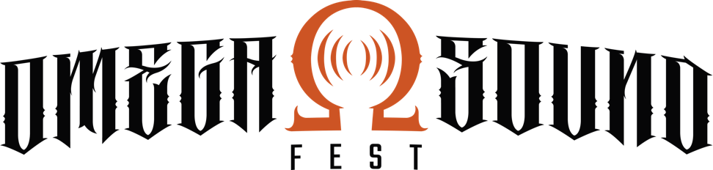

COMMUNIQUE DE PRESSE

L’OMEGA SOUND FEST ANNONCE L’AFFICHE
DE SA 6ÈME ÉDITION

Kamala, Madam, Arka’n Asrafokor, Haggard, Dirty Shirt, Tsar, Beyond The Styx, Locomuerte, Mass Hysteria, Poésie Zero se succéderont les vendredi 10 et samedi 11 octobre 2025 sur la scène du Centre Culturel Jean Carmet de Mûrs-Érigné (près d’Angers, Maine et Loire).

Pour sa 6ème édition, l'Omega Ω Sound Fest revient les 10 et 11 octobre 2025 au centre culturel Jean Carmet à Mûrs-Erigné (49) !

Comme chaque année depuis 2020, le festival de musique extrême affilié Metal se fera une joie de clôturer la saison des festivals en beauté. Pendant ces deux jours des groupes de renoms nationaux et internationaux viendront chauffer à blanc la scène et le public de cette salle de 1500 places à Mûrs-Érigné.

Une édition dédiée à la diversité internationale du metal ainsi qu’à la scène française.

La soirée du vendredi offrira un panel international de metal mêlant les genres avec Kamala, thrash metal tout droit venu du Brésil, le groupe de rock/metal Madam, Arka’n Asrafokor viendront nous proposer un metal mêlant leur culture togolaise à un metal ravageur, Haggard, groupe allemand, mêlera musique classique et metal sur la scène du CCJC et Dirty Shirt amèneront une touche particulièrement festive pour clôturer cette première journée.

Le samedi sera dédié à la scène française avec le groupe de post metal nantais Tsar, puis Beyond The Styx nous fera redécouvrir leur sonorités hardcore, Locomuerte viendra irriguer la salle avec son metal sur un air latino, Mass Hysteria viendra célébrer ses 30 ans de carrière avec un show exclusif avant de conclure sur le groupe de punk engagé Poésie Zero.

Quand convivialité rime avec sécrutiéCONVIALITÉ ET SÉCURITÉ
Le festival propose un accès gratuit aux enfants de 6 à 12 ans et demi-tarif de 12 à 17 inclus, sous réserve d’être accompagné d’un adulte détenteur d’un pass valide le jour de l’événement. En outre, les 15-18ans pourront financer l’achat de leur billet grâce au dispositif PASS CULTURE.
Un choix de restauration (avec option végan) sera disponible sur place auprès de foodtrucks locaux et le bar proposera un choix des bières artisanale locales.
En marge des performance musicales, différents stands et animations seront disponibles sur site : tatoueurs, luthier, vêtements et produits dérivés, ainsi qu’une exposition de photos des éditions précédentes.

Les organisateurs de Omega Sound Fest, toujours sensibles à l'expérience festivalière ainsi qu’au respect de la sécurité des festivaliers, met ne place une équipe de prévention adaptée et formée, prête à prendre en charge les festivaliers selon leurs besoins. L’équipe de Prévention HDVSS (harcèlement, discrimination et violences sexistes ou sexuelles) proposera des animations et de la sensibilisation, en plus d'être présents pendant toute la durée du festival. Des équipes de secouristes seront également déployées sur le site.

A PROPOS D’OMEGA SOUND FEST
Né de l'idée de deux associations angevines en 2017, géré depuis 2022 par l'association "OMEGA SOUND PROD", l'OMEGA SOUND FEST est le 1er festival de musiques extrêmes (punk-rock, hardcore et metal) en Anjou.

PLUS D’INFORMATIONS
Site web : www.omegasoundfest.com
Facebook : https://www.facebook.com/OMEGASOUNDFEST/
Instagram : https://www.instagram.com/omega_sound_fest/

CONTACTS
Service Presse : Corentin Charbonnier – corentin@omegasoundfest.com
Service Communication : Jeangab Martin - communication@omegasoundfest.com
Espace presse en ligne : https://www.omegasoundfest.com/espace-presse/

